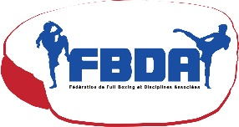
Fédération de Full Boxing et Disciplines associées

Formulaire de demande de licences FBDA  Prix de la licence 2022 - 2023: 20 euros | Cadre réservé FBDA  Ref. Club :  Reçu le  Transmis le

Bordereau à remplir et à renvoyer à : FBDA – Espace Nelson Mandela- 12 Rue de la Liberté - 95100 ARGENTEUIL

Sexe (M ou F) | Nom | Prénom | Date de naissance | Lieu de naissance | Adresse N° et rue | Code postal | Ville | N° Licence

Club : ………………………………………………. Montant total :
Nom Date et Signature (du responsable du bordereau) :

FBDA – Espace Nelson Mandela - 12 Rue de la Liberté – 95100 ARGENTEUIL _ Tél. 06.19.69.87.60. – 06.67.39.44.45 –contact.fbda@gmail.com
Email : contact.fbda@gmail.comSite : https://www.fbda.fr -Facebook : www.facebook.com/Fédération de Full Boxing et Disciplines Associées

